Tema 3: Bases de Datos
Práctica 1: create table / insert
Esta práctica ha sido desarrollada en su totalidad por Román Ginés Martínez Ferrández (rgmf@riseup.net) salvo referencias al pie de página.
Todas las imágenes y todos los recursos utilizadas son de Dominio Público a menos que se diga lo contrario.

Creative Commons Reconocimiento – NoComercial - CompartirIgual
CC by-nc-sa
Creación de la base de datos
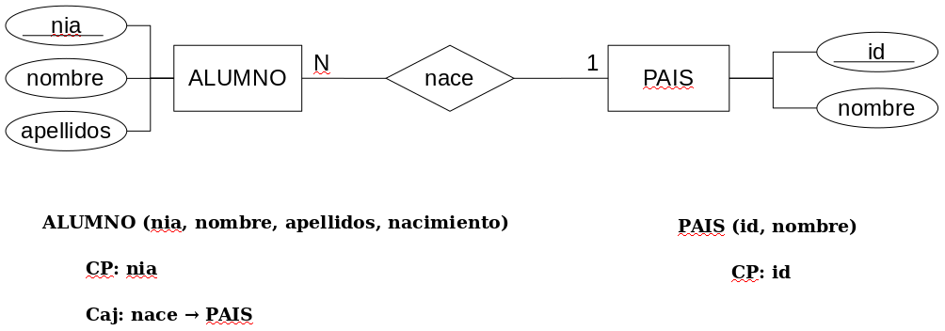
En esta práctica tienes que implementar en MariaDB la base de datos cuyo diseño conceptual y diseño lógico se muestra a continuación:
Los tipos de datos de los campos tienen que ser los siguientes:
- nia: varchar(4)
- nombre del alumno: varchar(20)
- apellidos: varchar(40)
- id: integer
- nombre del país: varchar(10)
Inserción de registros
Tienes que insertar los siguientes registros (es muy importante que escribas los nombres, los apellidos y todos los datos como los ves aquí, respetando mayúsculas, minúsculas, acentos, etc, porque esta práctica se va a corregir automáticamente):
- En la relación PAIS deben aparecer los siguiente registros:
ID | Nombre
1 | España
2 | Holanda
3 | China
4 | India

- En la relación ALUMNO deben aparecer los siguiente registros:
  - Sun Yue con NIE 111C de China.
  - Yao Ming con NIE 222C de China.
  - Tom Dumoulin con NIE 111H de Holanda.
  - Marianne Vos con NIE 222H de Holanda.
  - Mireia Belmonte con NIE 111E de España.
  - Bhuvneshwar Kumar Singh con NIE 111I de India.
  - Karun Nair con NIE 222I de India.
  - Li Na con NIE 333C de China.
  - Carlos Soria con NIE 222E de España.
  - Iñaki Ochoa con NIE 333E de España.
  - Kapil Dev con NIE 333I de India.
  - Virat Kohli con NIE 444I de India.
  - Carolina Marín con NIE 444E de España.
  - Federico Bahamontes con NIE 555E de España.
  - Alejandro Valverde con NIE 666E de España.
  - Robert Gesink con NIE 222H de Holanda.
  - Marianne Timmer con NIE 333H de Holanda.
  - Anna van der Breggen con NIE 444H de Holanda.
  - Pusarla Venkata Sindhu con NIE 555I de India.
  - Lydia Valentín con NIE 777E de España.
Criterios de calificación
Tienes que insertar 24 registros (4 registros en la relación PAÍS y 20 registros en la relación ALUMNO). Cada registro correctamente insertado es 1 punto, así pues, 24 registros bien insertados es un 10.
Si no está creada bien la BD tendrás que repetir la práctica pero, en este caso, tu nota máximo será de 8 puntos. A partir de ahí, cada nueva entrega penalizará en dos puntos.

